Pilot Type 20 Extra Special Chronograph
Eine Klasse für sich

Mit seinem imposanten Bronzegehäuse, der leicht bedienbaren breiten und geriffelten Krone, den überdimensionalen Leuchtziffern und dem schnell schwingenden El-Primero-Mechanismus ist der Pilot Type 20 Extra Special Chronograph von ZENITH stolz auf seine Tradition, die ihn in einer Reihe von Pionieren der Luftfahrt zeigt. Der ikonische Stil der berühmten Fliegeruhr präsentiert sich 2018 im Neo-Retro-Chronographen-Look mit einem neuen matt-blauen Zifferblatt. Kombiniert ist dieser mit einem blauen, geölten Nubuk-Lederband. Es ist genau dieser Geist der wahren Abenteurer, wie sie die Pioniere der Luftfahrt waren, der die Manufaktur seit den frühen Tagen der Marke Zenith begleitet und auch antreibt
Der Pilot Extra Special Chronograph zeichnet sich durch seine edle Optik und Vintage-Patina aus und ist von der Tradition der hochfliegenden, unerschrockenen Helden der Luftfahrt geprägt. Er ist ein natürlicher Erbe der von ZENITH in den frühen Jahren der Luftfahrt entwickelten Bordinstrumente, die für ihre Präzision, Robustheit und hervorragende Ablesbarkeit bekannt waren. Dieser Chronograph verkörpert mit seinem bronzenen Gehäuse, dem hochfrequenten El Primero-Kaliber und dem blauen Zifferblatt, dass mit weißen (und grün leuchtenden) arabischen Super-LumiNova®-Ziffern bedruckt ist die betont selbstbewussten und unverwechselbaren Stil dieser ikonischen Fliegeruhren.
Bronzener Rumpf
Das große Gehäuse mit 45 mm Durchmesser, einer großen Krone und den geriffelten Drückern, die eine Bedienung mit behandschuhten Händen ermöglichen, ist aus Bronze gefertigt: eine hochresistente antimagnetische Legierung, die eine natürliche Patina erhält und so eine einzigartige Vintage-Note zeigt. Das mattblaue Zifferblatt, das von einem gewölbten Saphirglas überspannt wird, nimmt die Schriftart der großen arabischen Ziffern auf, die aus weißen (grün leuchtenden) Super-LumiNova® SLN C1-Zeichen bestehen. Die vergoldeten, lumineszierenden und facettierten vergoldeten Zeiger streichen über dieses markante Zifferblatt, das zwei Hilfszifferblätter und eine Eisenbahn-Minuterie trägt. Die Inschriften "Montre d'Aéronef" und "Pilot" erinnern daran, dass die Manufaktur zu Beginn der militärischen- und Luftfahrt einer der ersten Hersteller von Höhenmessern und Borduhren war.
Atemberaubender Mechanismus
Im Inneren seines Bronzegehäuses arbeitet ein "Motor", der für seine legendäre Präzision bekannt ist: das El Primero Caliber 4069. Dieses hochfrequente Säulenrad-Chronographenwerk ist ein Nachkomme des weltweit genauesten Serienchronographen, der von ZENITH entwickelt und im Jahr 1969 präsentiert wurde. Mit einer Frequenz von 5 Hz, welche die Anzeige von Zehntelsekunden möglich macht, steuert es die Zeitanzeige der Stunden, Minuten und der kleinen Sekunde - und die Chronographfunktion und besticht zudem mit einer 50-Stunden-Gangreserve. In Anlehnung an seine Luftfahrt-Tradition zeigt der massive Titan-Gehäuseboden das von Louis Blériot geflogene Flugzeug, mit dem er 1909 mit einer ZENITH an seinem Handgelenk den Ärmelkanal überquerte. Der Gehäuseboden zeigt zudem die Gravuren des alten ZENITH-Logos, das sich auf historischen Bordinstrumenten finden lässt, und des Rumpfes des legendären französischen Flugzeugs. Dieses Pilot Extra Special ist für abenteuerlustige, mutige Menschen konzipiert und wird mit einem blauen, geölten Nubuk-Lederarmband und mit einer Titan-Dornschließe am Handgelenk befestigt und gesichert. Eine markante und schöne Uhr für die Liebhaber bester Uhrmacherkunst.

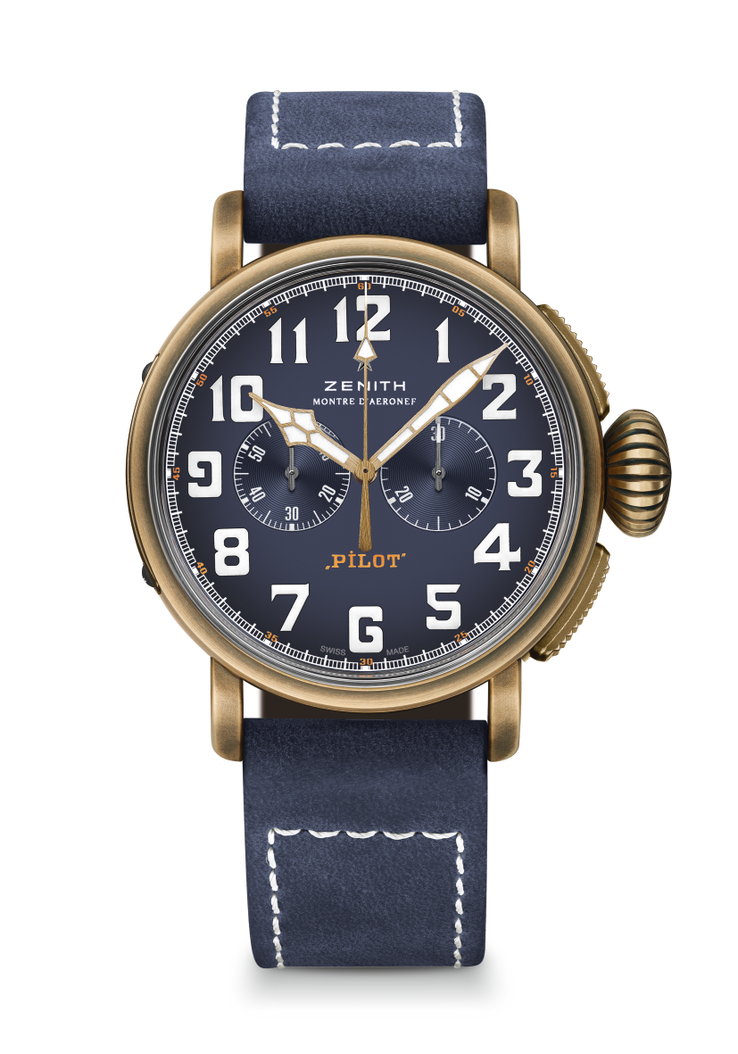
PILOT TYPE 20 EXTRA SPECIAL CHRONOGRAPH
BRONZE BLUE DIAL
TECHNISCHE DETAILS

Referenz: 29.2430.4069/57.C808

KEY POINTS
Bronze Gehäuse
El Primero Schaltrad-Chronograph mit automatischem Aufzug
Gravierter Gehäuseboden mit dem historischen ZENITH Logo,
das sich auch auf alten Bordinstrumenten finden lässt.
Arabische Ziffern in SuperLumiNova® ausgeführt

UHRWERK
El Primero 4069, Automatik
Kaliber: 13 ¼``` (Durchmesser: 30mm)
Höhe des Uhrwerks: 6.6mm
Anzahl der Einzelteile: 254
Lagersteine: 35
Frequenz: 36,000 A/h (5Hz)
Gangreserve: min. Stunden
Oberflächendekor: Automatikschwungmasse mit “Côtes de Genève” Schliff

FUNKTIONEN
Stunden und Minuten aus dem Zentrum
Kleine Sekunde bei 9 Uhr
Chronograph: Zentraler Sekundenzeiger und 30 Minuten-Zähler bei 3 Uhr

GEHÄUSE, ZIFFERBLATT & ZEIGER
Durchmesser: 45mm
Zifferblattöffnung: 37.8mm
Höhe: 14.25mm
Uhrglas: Gewölbtes Safirglas, beidseitig entspiegelt
Gehäuseboden: Titan, graviert u.a. mit dem historischen ZENITH logo
Material: Bronze
Wasserfestigkeit: 10 ATM
Zifferblatt: Blau matt
Stunden-Indicés: Arabische Ziffern in SuperLumiNova® SLN C1 ausgeführt
Zeiger: Vergoldet, facettiert und mit weißer SuperLumiNova®SLN C1 Leuchtmasse belegt

BÄNDER & SCHLIESSEN
Armband: Referenz: 27.00.2321.808, Blaues, geöltes Nubukleder mit Kautschukfutter
Schließe: Reference: 27.95.0021.001, Titan Dornschließe

